Министерство науки и высшего образования Российской Федерации

федеральное государственное бюджетное образовательное учреждение

высшего образования
«Санкт-Петербургский государственный университет
промышленных технологий и дизайна»

Институт – Информационных технологий и автоматизации
Направление 09.03.03 – Прикладная информатика в дизайне
Кафедра – Цифровых и аддитивных технологий

РАЗРАБОТКА ПРОЕКТА
ВЕБ-САЙТ ДЛЯ КОМПАНИИ «MOUTHBLOOM»

ОТЧЕТ О ПРОВЕРКЕ НА ВАЛИДНОСТЬ СОЗДАННОГО КОДА

Исполнитель – студент учебной группы 3-МД-15
(группа)
Розина Татьяна Александровна
(фамилия, имя, отчество)

Ссылка на используемый ресурс / URL: https://validator.w3.org

Санкт-Петербург
2025
СОДЕРЖАНИЕ

ВАЛИДАЦИЯ HTML ДОКУМЕНТАЦИИ 3
1. Валидация index.html 3
1.1 Предупреждения: 3
2. Валидация catalog.html 4
2.1 Предупреждения: 4
2.2 Ошибки: 4
3. Валидация payment.html 5
3.1 Предупреждения: 5
ВАЛИДАЦИЯ CSS ДОКУМЕНТАЦИИ 7
1. Валидация style.css 7
2. Валидация catalog.css 7
3. Валидация payment.css 7

ВАЛИДАЦИЯ HTML ДОКУМЕНТАЦИИ

1 Валидация index.html
Проверка файла «index.html» (1-2 рисунок). Исправлены ошибки и заменены в коде.

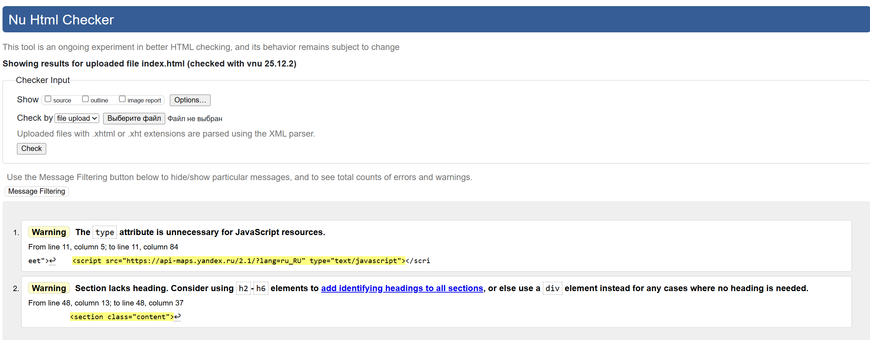
Рисунок 1 – Проверка «index.html» на ошибки в коде

Были исправлены следующие ошибки:
  - Предупреждения:
- Строка 11, колонка 5 в строку 11, колонка 84 – удален type="text/javascript", потому что в HTML5 это значение стоит по умолчанию.
- Строка 48, колонка 13 в строку 48, колонка 37 – добавлен заголовок c помощью элемента h2.
Результат проверок после исправления вышеперечисленных ошибок:

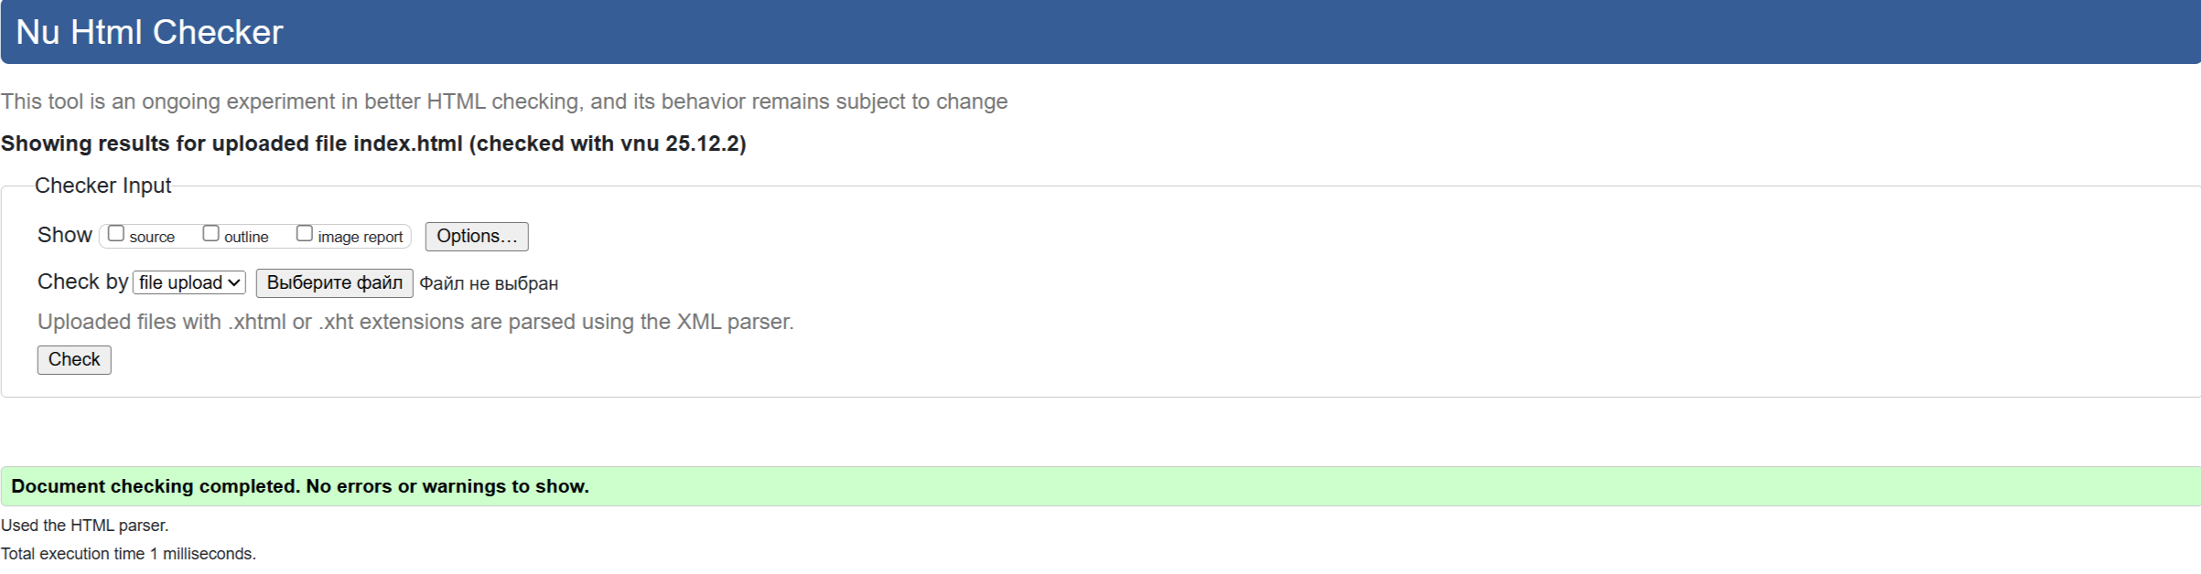
Рисунок 2 – Повторная проверка «index.html» на ошибки в коде

2 Валидация catalog.html
Проверка файла «catalog.html» (3-4 рисунок). Исправлены ошибки и заменены в коде.

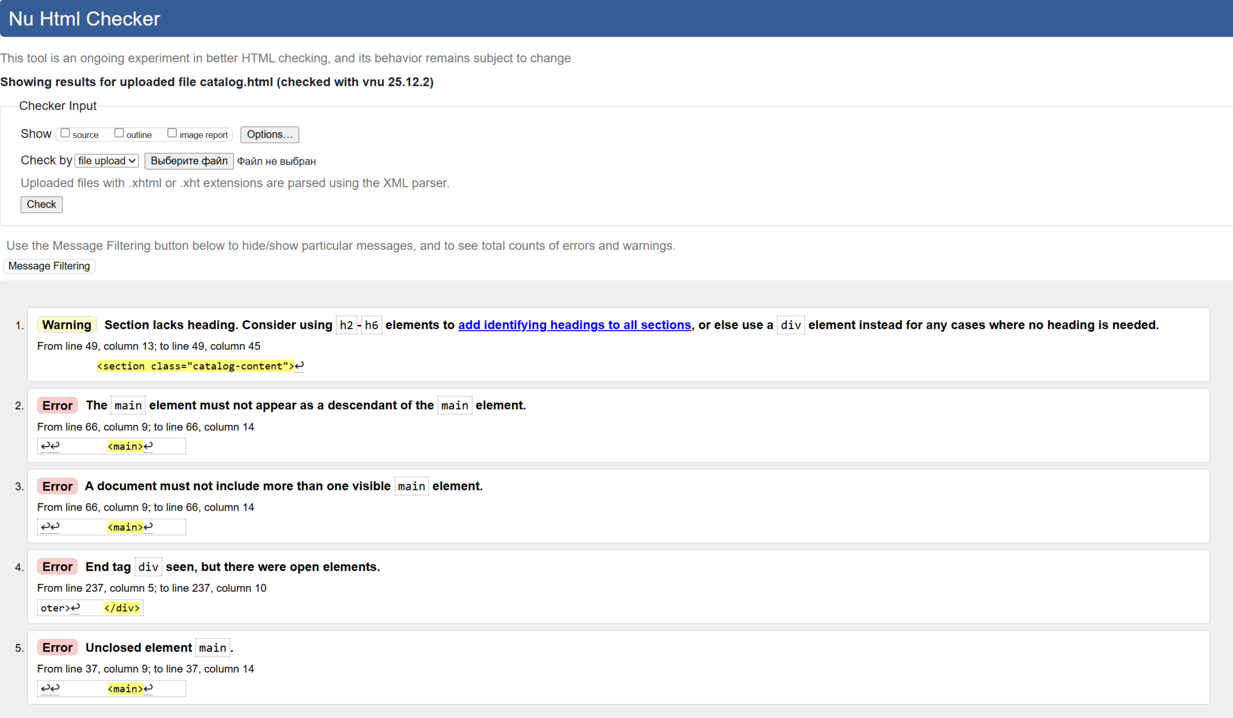
Рисунок 3 – Проверка «catalog.html» на ошибки в коде

Были исправлены следующие ошибки:
2.1. Предупреждения:
- Строка 49, колонка 13 в строку 49, колонка 45 – добавлен заголовок c помощью элемента h2.
2.2. Ошибки:
- Строка 66, колонка 9 в строку 66, колонка 14 – удален вложенный main, потому что по стандартам только один main на страницу.
- Строка 66, колонка 9 в строку 66, колонка 14 – оставлен только один main в документе, потому что по стандартам один main не может находиться внутри другого.
- Строка 237, колонка 5 в строку 237, колонка 10 – нарушена вложенность, исправлен открытый div.
- Строка 37, колонка 9 в строку 37, колонка 14 – нарушена вложенность, найден и исправлен незакрытый элемент main.
Результат проверок после исправления вышеперечисленных ошибок:

Рисунок 4 – Повторная проверка «catalog.html» на ошибки в коде

3 Валидация payment.html
Проверка файла «payment.html» (5-6 рисунок). Исправлены ошибки и заменены в коде.

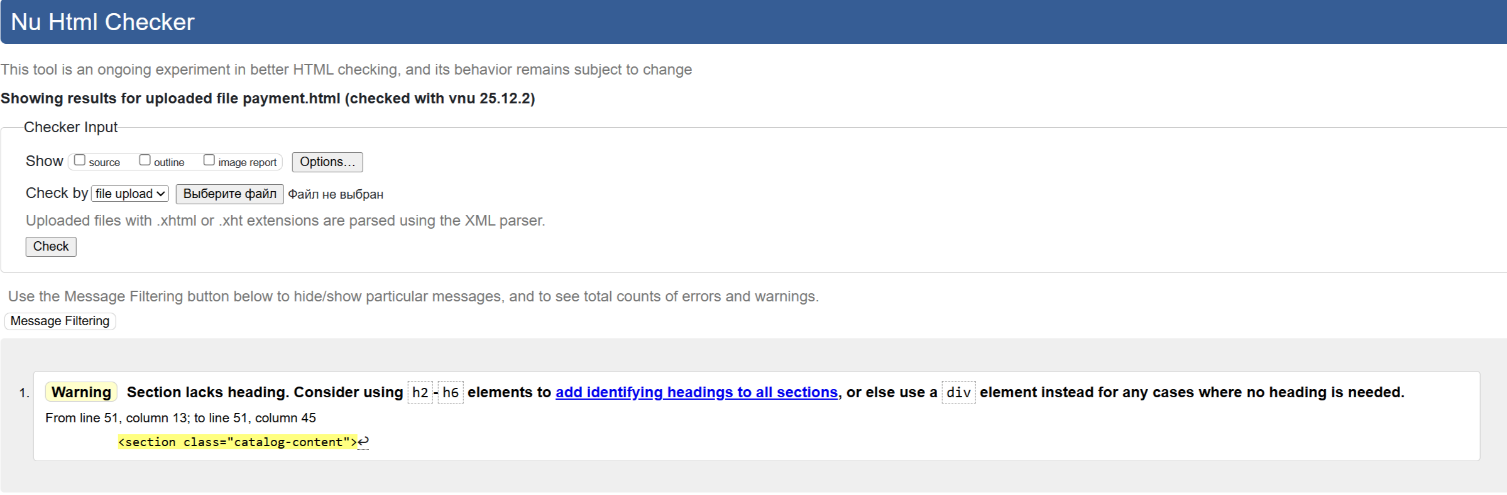
Рисунок 5 – Проверка «payment.html» на ошибки в коде

Были исправлены следующие ошибки:
3.1. Предупреждения:
- Строка 51, колонка 13 в строку 51, колонка 45 – добавлен заголовок c помощью элемента h2.
Результат проверок после исправления вышеперечисленных ошибок:

Рисунок 6 – Повторная проверка «payment.html» на ошибки в коде

ВАЛИДАЦИЯ CSS ДОКУМЕНТАЦИИ

1 Валидация style.css
Проверка файла «style.css» (7 рисунок). Ошибок не обнаружено.
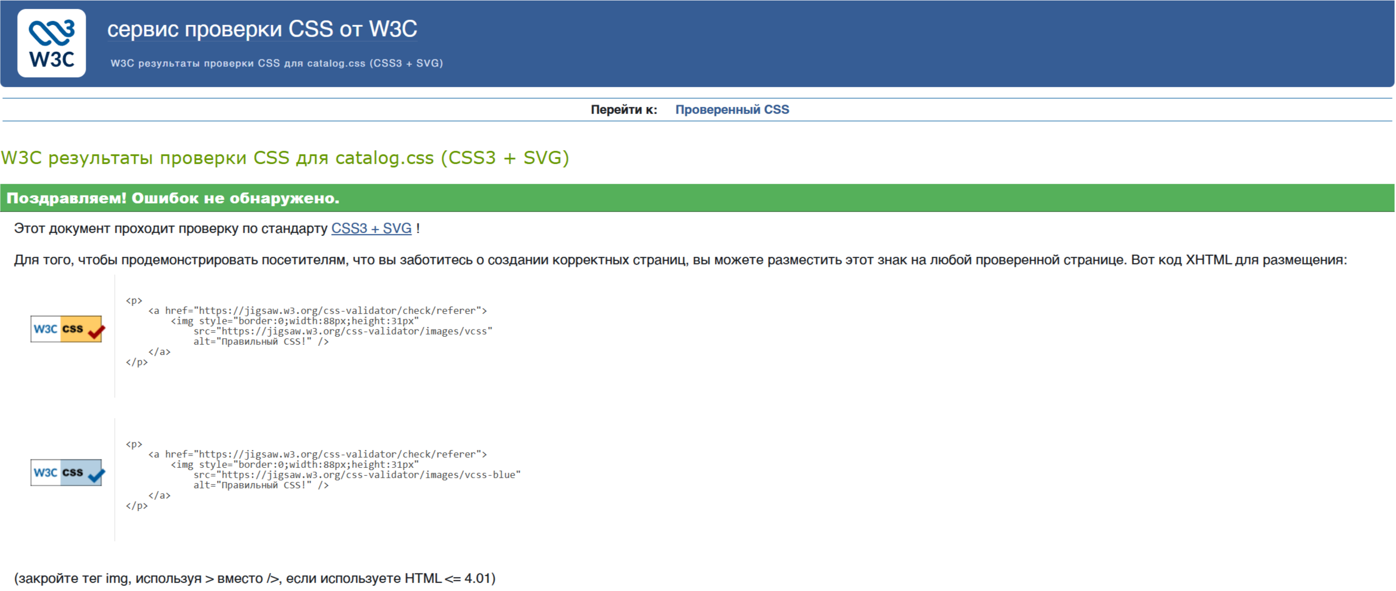
Рисунок 7 – Проверка «style.css» на ошибки в коде

2 Валидация catalog.css
Проверка файла «catalog.css» (8 рисунок). Ошибок не обнаружено.
Рисунок 8 – Проверка «catalog.css» на ошибки в коде

3 Валидация payment.css
Проверка файла «payment.css» (9 рисунок). Ошибок не обнаружено.
Рисунок 9 – Проверка «payment.css» на ошибки в коде

